9-10-2015

CyDeC

Manual De Usuario

Integrantes: Norton Irarrázabal C.

Sebastian Rojas.

Requerimientos:

\* Tener instalado Java.

\* Tener algún descomprimidor de archivos (Winrar, Winzip, etc).

Manual Usuario.

1- Dar doble click en el ejecutable del programa y se ejecutara apareciendo una ventana como esta, El lado izquierdo se relaciona con cargar el condensador, y el lado derecho con descargar el condensador.

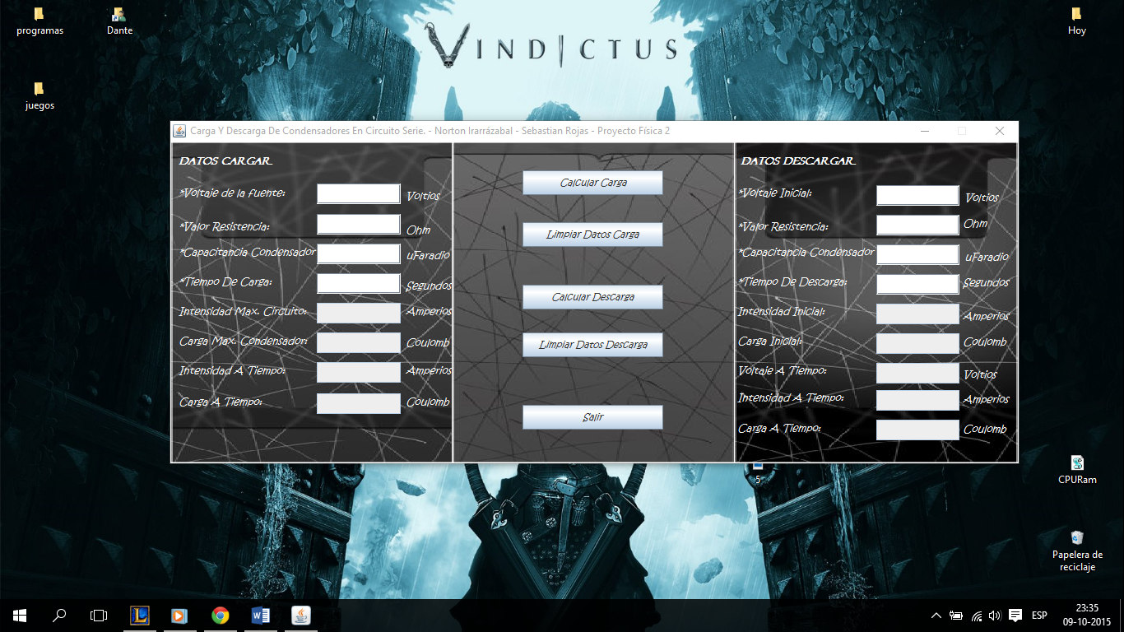

2- Los recuadros marcados en rojo muestra el nombre del dato y el símbolo \* quiere decir que son datos obligatorios para realizar los cálculos.

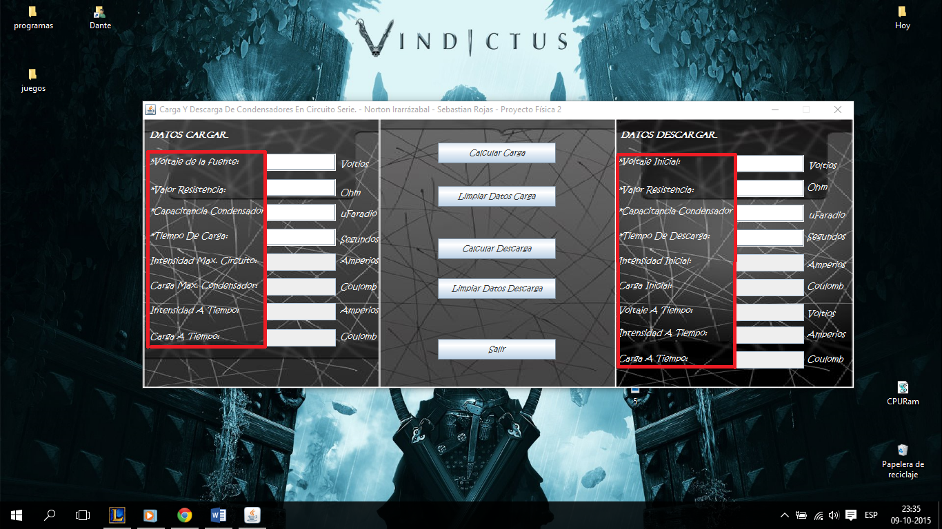

3- En los recuadros marcados se muestra aquellas casillas en el que el usuario ingresara los datos, los espacios en blanco son editables, y los en oscuro no.

En los de color oscuro luego de calcular serán rellenados por los respectivos cálculos.

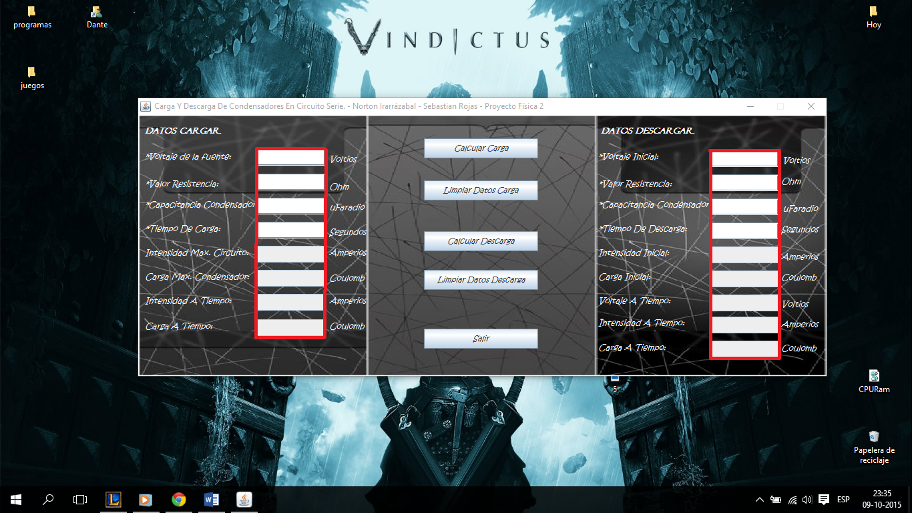

4- En esa zona salen las unidades de los respectivos datos, por ejemplo la capacitancia del condensador está en $μFaradio$.

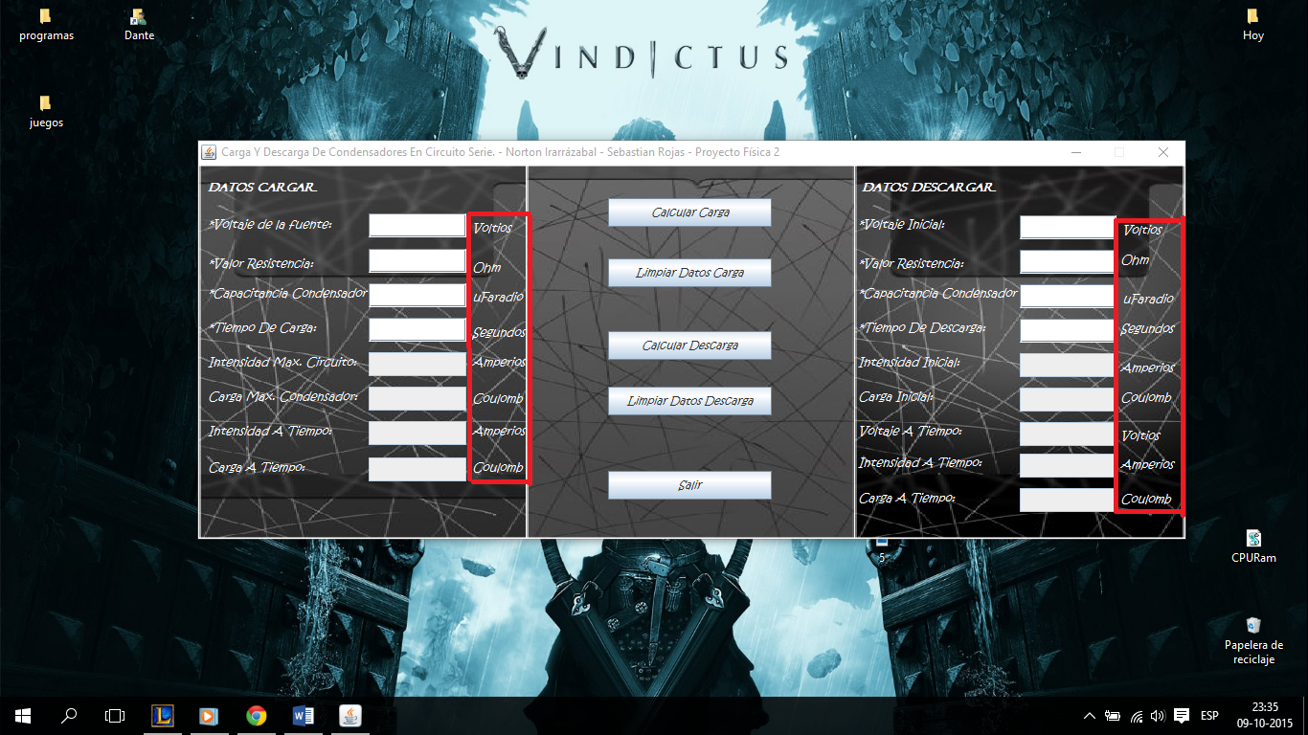

5- Estos son los botones cada botón tiene distinta funcionalidad aquí detallo cuales son:

Calcular Carga: Lo que hace este botón es realizar todos los cálculos relacionados con los datos ingresados a la izquierda que es la de cargar condensador.

Limpiar Datos Carga: Limpia todos los datos del lado izquierdo para facilitar al usuario el llenado en caso de que quiera realizar otro calculo.

Calcular Descarga: Realiza todos los cálculos con los valores ingresados por el usuario al lado derecho que son los datos referentes a descargar condensador.

Limpiar Datos Descarga: Limpia todos los datos del lado derecho.

Salir: Este botón cierra la ventana del programa.

